30.Учреждение образования

«Белорусский государственный технологический университет»

**Кафедра полиграфического оборудования и систем обработки информации**

**Лабораторная работа №3**

ТЕСТИРОВАНИЕ И НАСТРОЙКА МОНИТОРА

Выполнил:

Студент 2 курса 6 группы ФИТ

Слемнёв Виктор Николаевич

Минск 2021

**Цель работы**: изучение основных характеристик монитора, тестирование ЭЛТ-монитора с помощью программы MonitorTest, и его настройка.

**Теоретическая часть**

Технология LCD (Liquid Crystal Display) — **Жидкокристаллический монитор** (ЖК-экран, ЖКД; жидкокристаллический индикатор, ЖКИ) — экран на основе жидких кристаллов.

Простые приборы с ЖКИ (электронные часы, термометры, плееры, телефоны и пр.) могут иметь монохромный или 2—5-цветный дисплей. С появлением быстрой светодиодной подсветки появились дешёвые сегментные и матричные многоцветные ЖКИ с последовательной подсветкой цветов (англ.) рус. или TMOS (англ.). В настоящий момент многоцветное изображение обычно формируется с помощью RGB-триад, используя ограниченное угловое разрешение человеческого глаза.

Дисплей на жидких кристаллах используется для отображения графической или текстовой информации в компьютерных мониторах (также и в ноутбуках), телевизорах, телефонах, цифровых фотоаппаратах, электронных книгах, навигаторах, планшетах, электронных переводчиках, калькуляторах, часах и т. п., а также во многих других электронных устройствах.

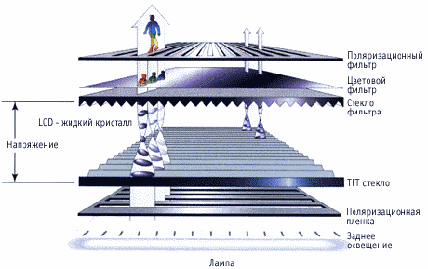Жидкокристаллический дисплей с активной матрицей (TFT LCD, англ. thin-film transistor — тонкоплёночный транзистор) — разновидность жидкокристаллического дисплея, в котором используется активная матрица, управляемая тонкоплёночными транзисторами.

Принцип работы ЖК-дисплеев: основан на свойстве жидких кристаллов изменять (поворачивать) плоскость поляризации проходящего через них света пропорционально приложенному к ним напряжению.

**Практическая часть**

Основные характеристики монитора:

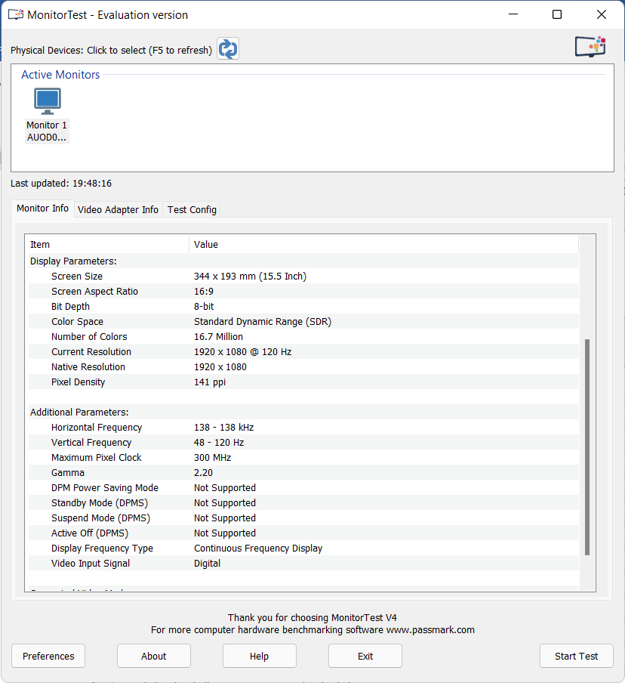

**Тесты**

1. 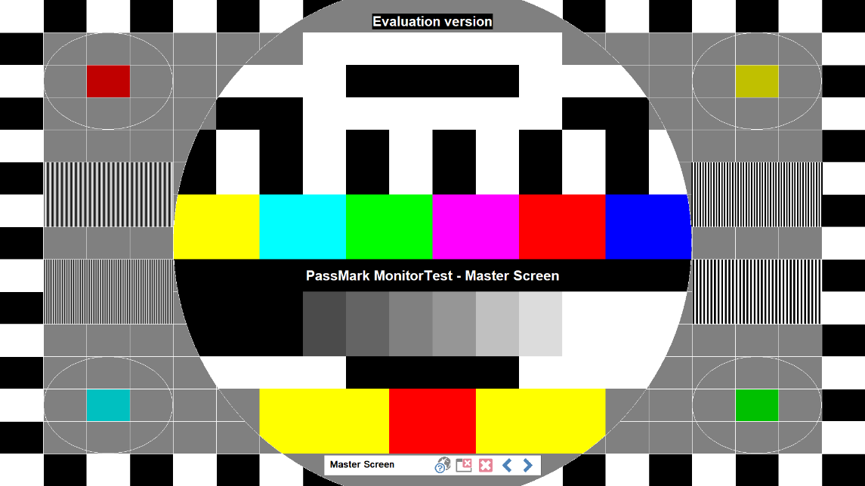***«Master Screen»***

Самый основной тест «Master Screen» предназначен для оценки общего качества монитора и оптимальности его настройки.

Окружности, которых на данном экране 4, должны быть идеально круглыми, без деформаций и без превращения их в овалы. Однако на мониторах с отношением сторон, отличным от 4 :3, маленькие окружности могут быть слегка овальными. По внешнему краю изображения идет граница, состоящая из черных и белых клеточек. Если часть границы уходит за пределы экрана или между краем экрана и границей видно пустое пространство, — это означает, что монитор нуждается в настройке размеров или позиции изображения.

Четыре области чередования белых и черных полосок по краям от большого круга имеют шаг 1 пиксел (левая верхняя), 2 пиксела (левая нижняя), 3 пиксела (правая верхняя), 4 пиксела (правая нижняя). Вы должны отчетливо видеть отдельные полоски даже на однопиксельной решетке. Если решетка отображается не как решетка, а как область, залитая серым цветом, возможно, вам нужно установить более низкое разрешение для вашего монитора. Ну а если и на двухпиксельной решетке детали неразличимы и изменение разрешения не даст результатов, это уже повод для беспокойства.

Через центр большой окружности проходит полоска, состоящая из 3 основных (Красный, Зеленый, Синий) и 3 дополнительных цветов (Желтый, Голубой, Пурпурный). Цвета должны иметь одинаковую яркость и интенсивность. Границы между цветами должны быть четкими. Обратите внимание и на другие фигуры, изображенные на экране. Их цвета должны быть равномерными, границы между ними четкими и идеально прямыми.

1. ***«Solid Black», «Solid Red», «Solid Green», «Solid Blue», «Solid White»***

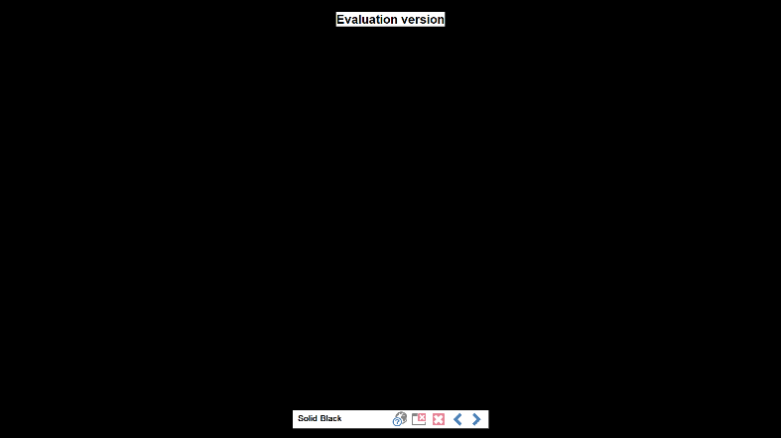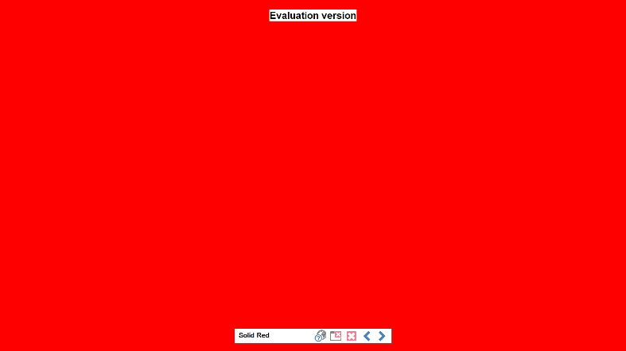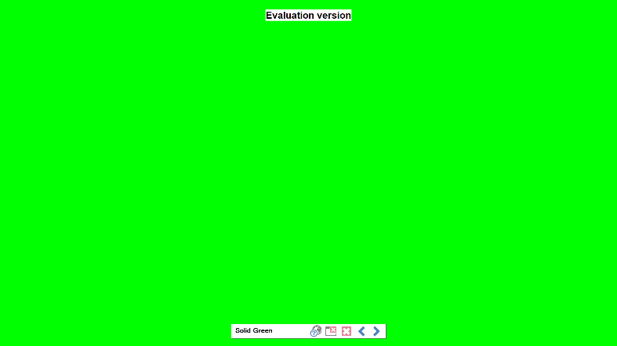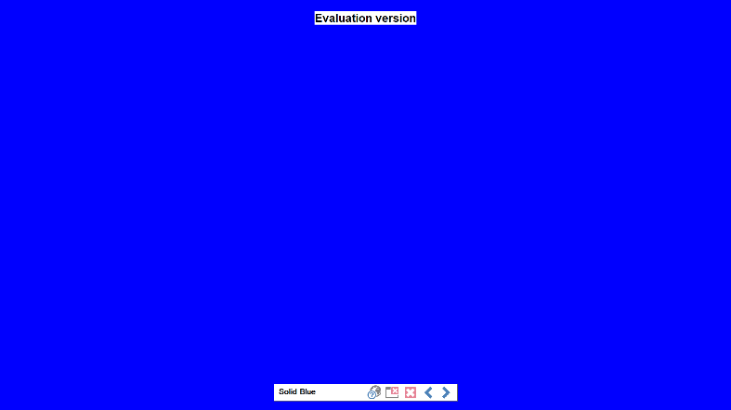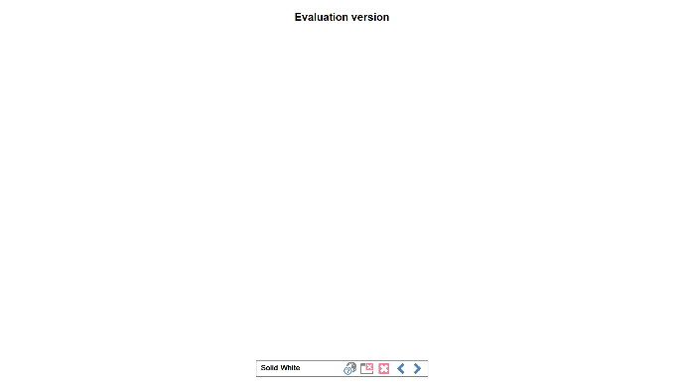

Тесты «Solid Black», «Solid Red», «Solid Green», «Solid Blue», «Solid White» заливают экран соответственно черным, красным, зеленым, синим и белым цветом. Яркость цвета на всем экране должна быть одинаковой, без темных и светлых пятен. К тому же эти тесты могут быть полезны в поиске «битых» пикселов на LCD-мониторах. Тест монитора на битые пиксели лучше выполнить сразу после его покупки.

1. ***«Scale Black-Red», «Scale Black-Green», «Scale Black-Blue»***

***«Scale Black-White»***

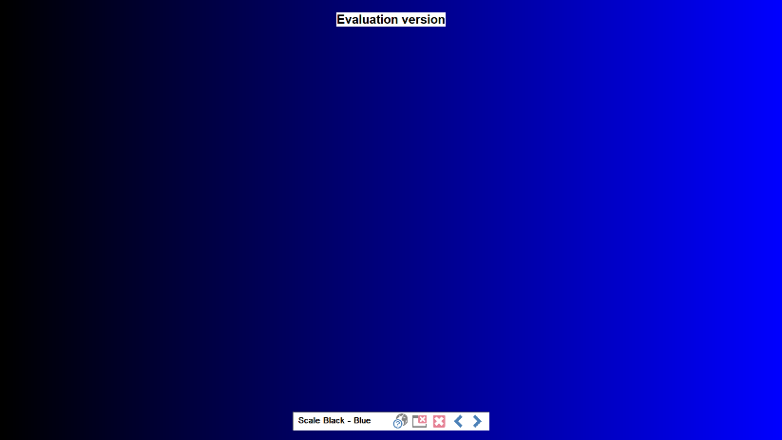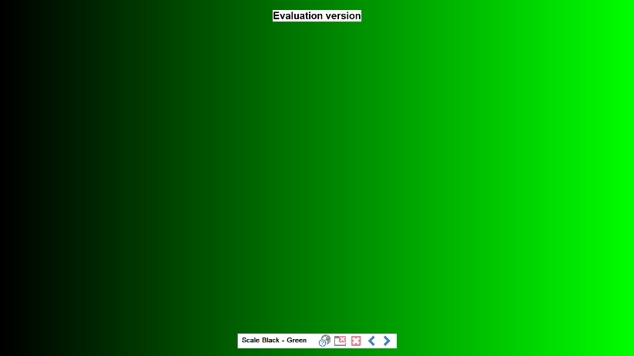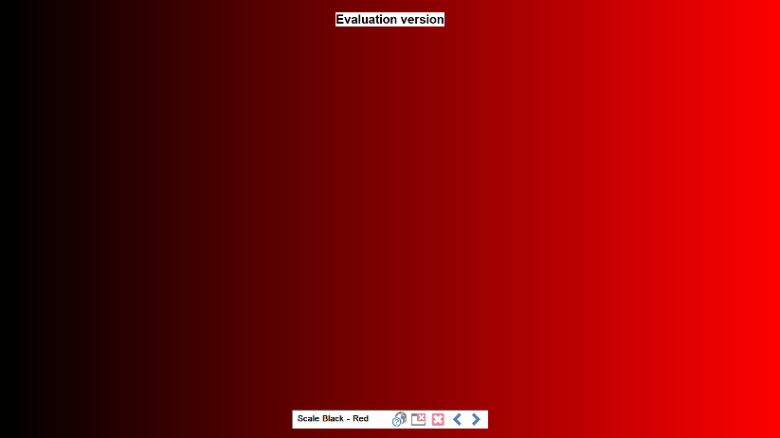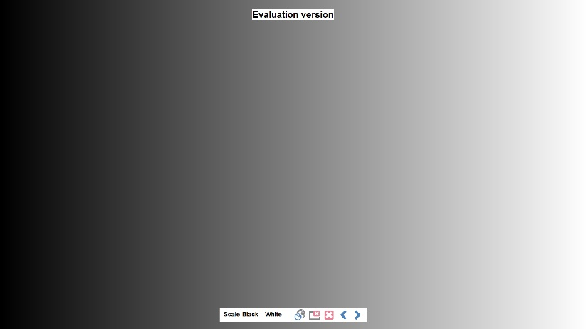

Тесты «Scale Black-Red», «Scale Black-Green», «Scale Black-Blue» и «Scale Black-White» заливают экран градиентами соответственно от черного цвета к красному максимальной яркости, от черного к зеленому, к синему и к белому. Изменение яркости должно прогрессировать такими же темпами, вверху, внизу и в центре изображения. То бишь здесь вы должны видеть плавное изменение цвета, яркость в нижней и верхней частях монитора должна быть одинаковой.

1. ***«Moire interference 1», «Moire interference 2»***

Тесты «Moire interference 1», «Moire interference 2» используется для выявления муара. Если на выводимом изображении отчетливо видны разводы, круги, — это не очень хорошо и может означать проблемы с фокусировкой. Небольшое проявление муара является нормальным.

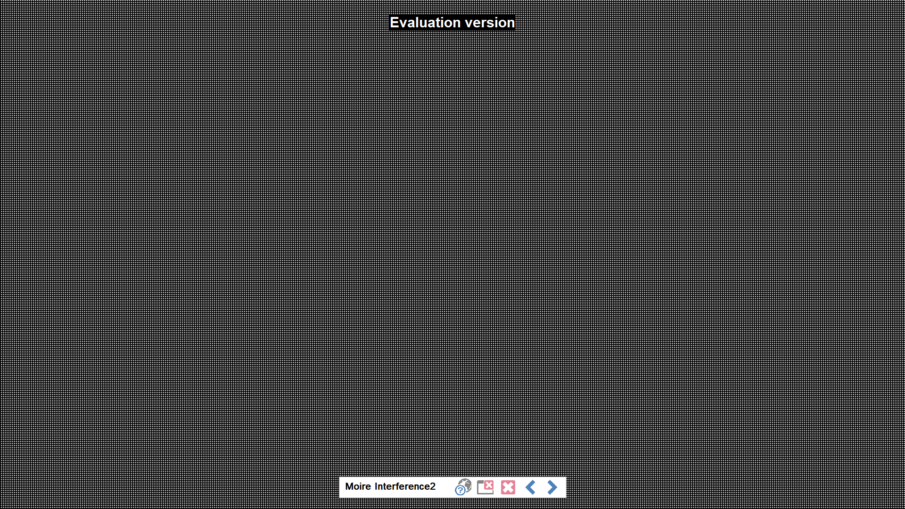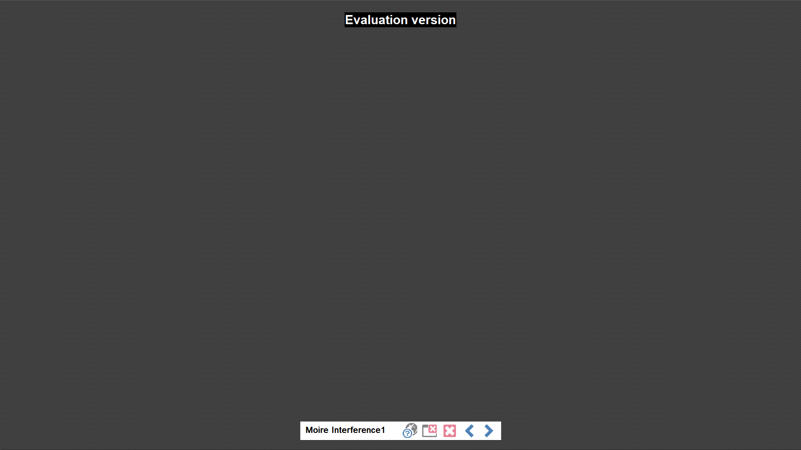

1. 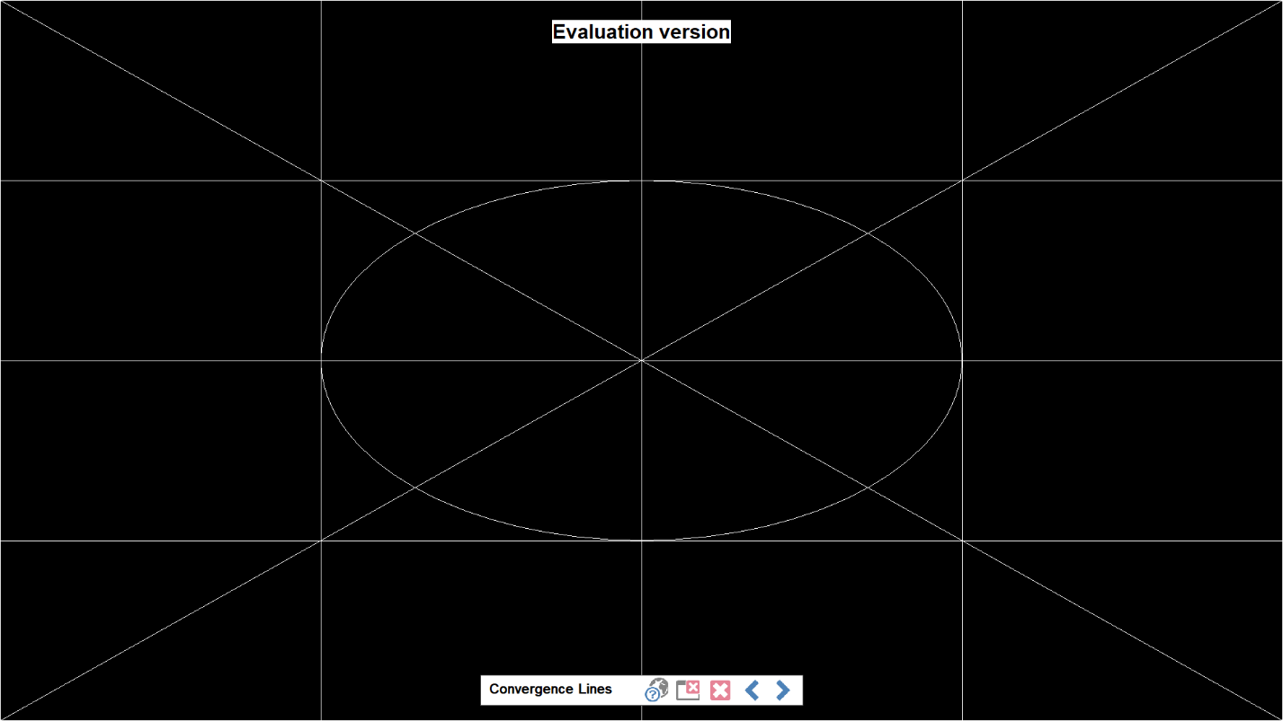***«Convergence lines», «Convergence dots»***

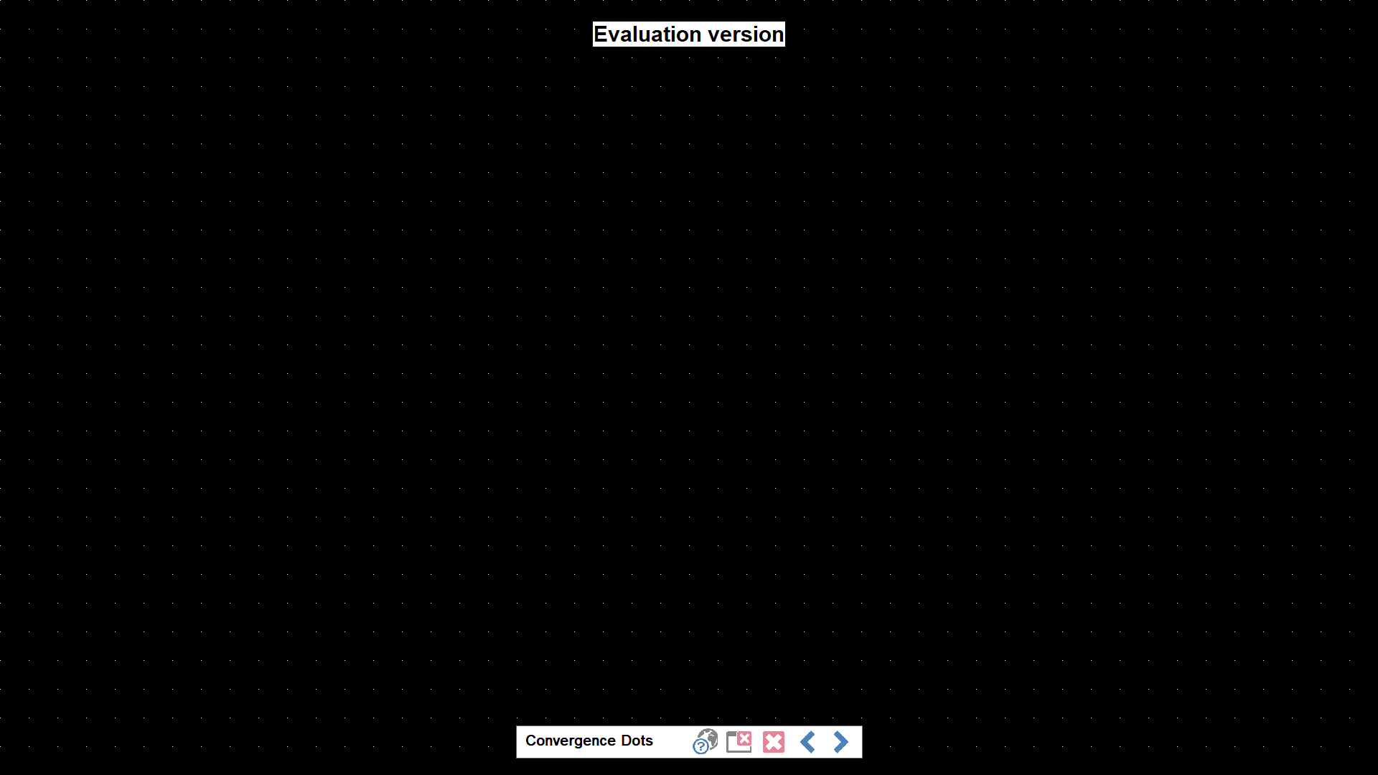

Тесты «Convergence dots» (отображает сетку белых точек) и «Convergence lines» (отображает сетку белых линий) выводят белые точки и линии на черном экране. Экран должен быть идеально черным, а точки и линии — белыми, без примесей других цветов. Изображение должно быть четким.

1. 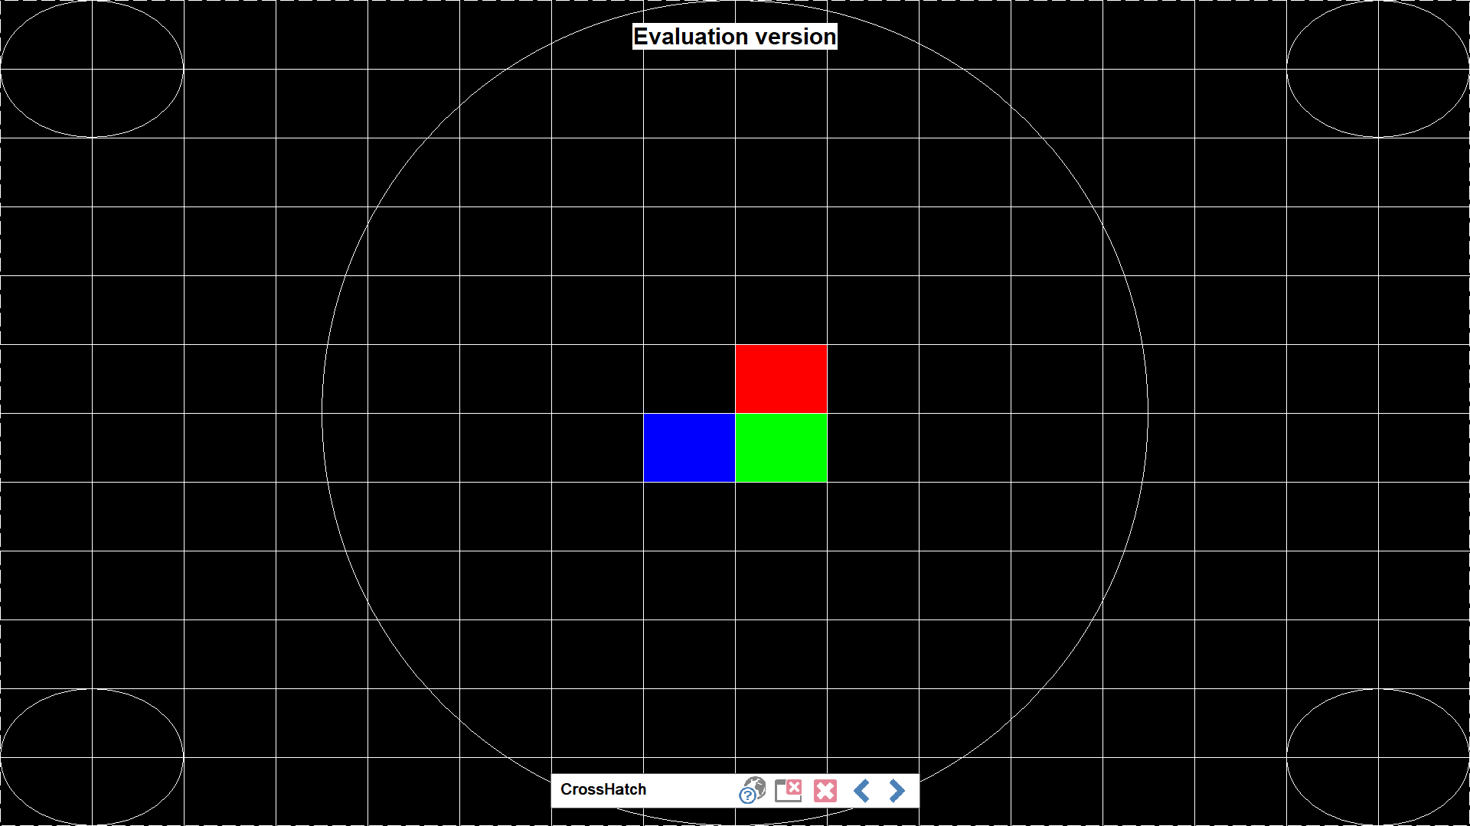***«CrossHatch»***

Тест «CrossHatch» позволяет выявить проблемы с геометрией экрана и настройкой размеров видимого изображения. Все окружности должны быть идеально круглыми, а на самом краю экрана должна быть видна пунктирная линия (чтобы увидеть пунктирную линию, увеличьте изображение).

1. ***«Mask» и «Mask2»***

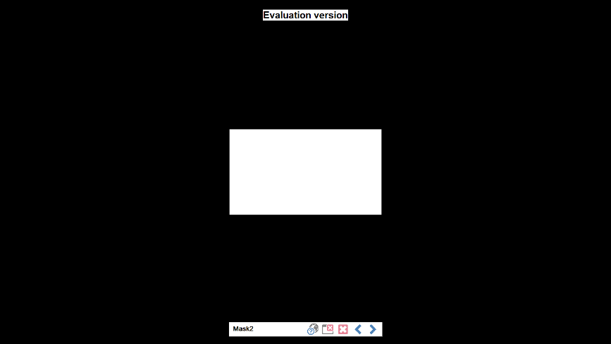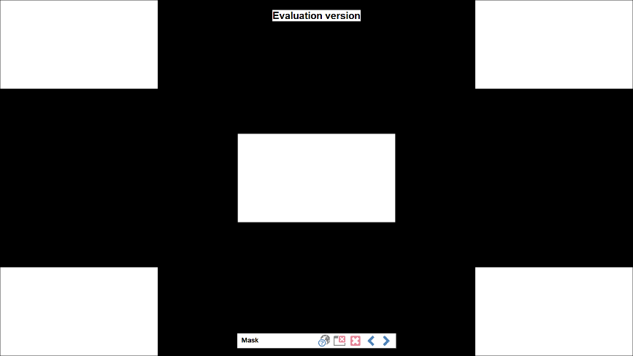

Тесты «Mask» и «Mask2» предназначены для настройки баланса белого.

1. ***«Gamma Red», «Gamma Green», «Gamma Blue», «Gamma White»***

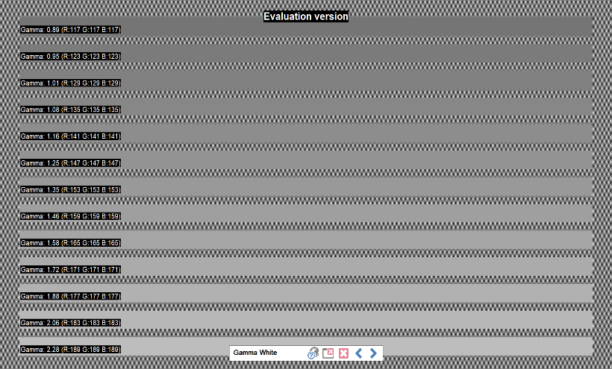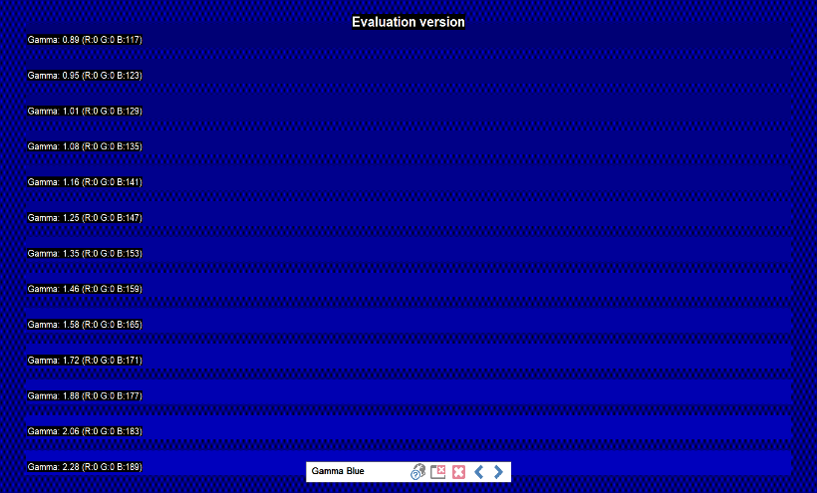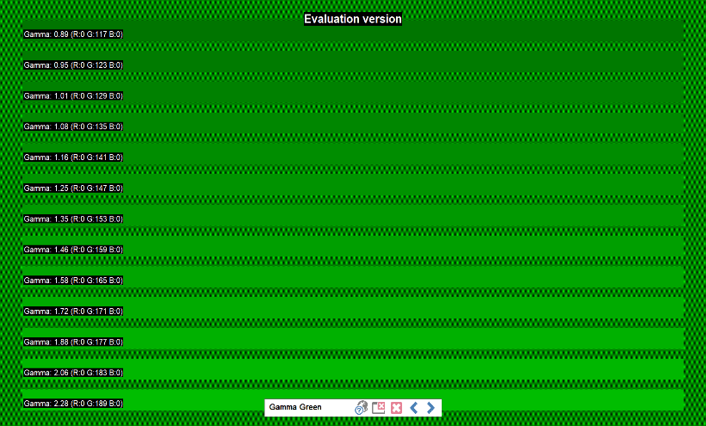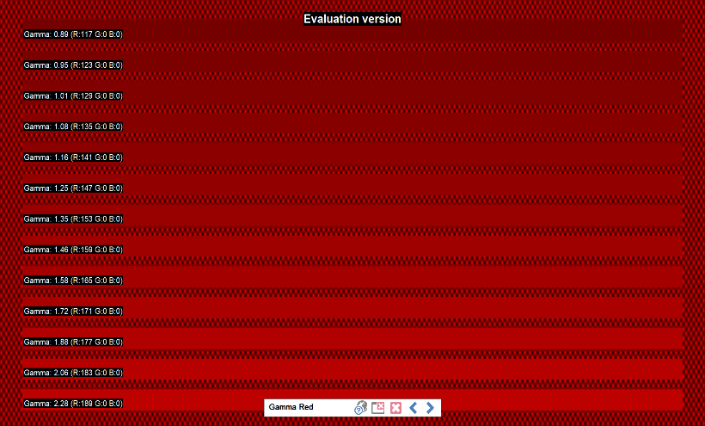

Тесты «Gamma Red», «Gamma Green», «Gamma Blue», «Gamma White» предназначены для тестирования гаммы монитора.

1. 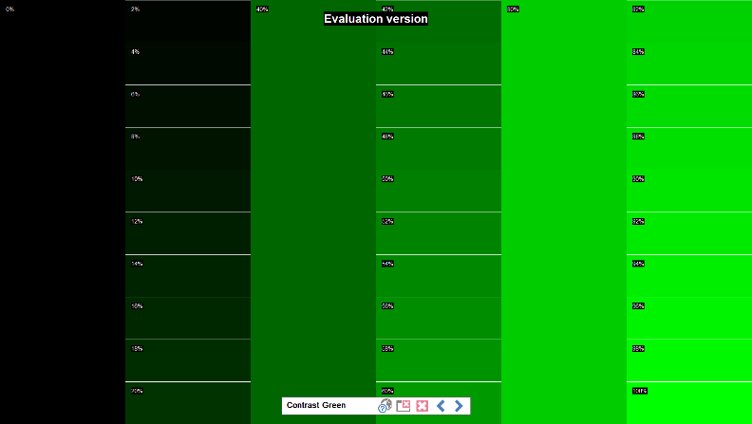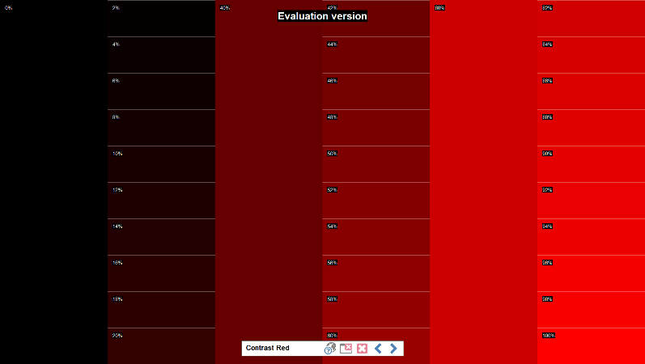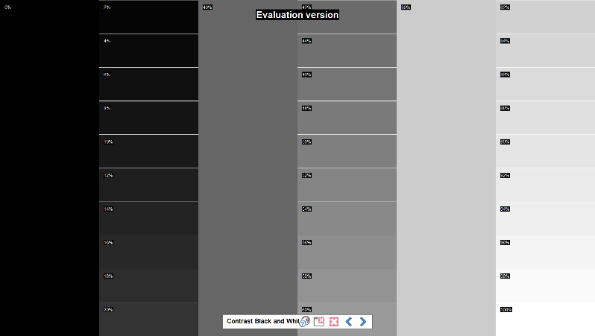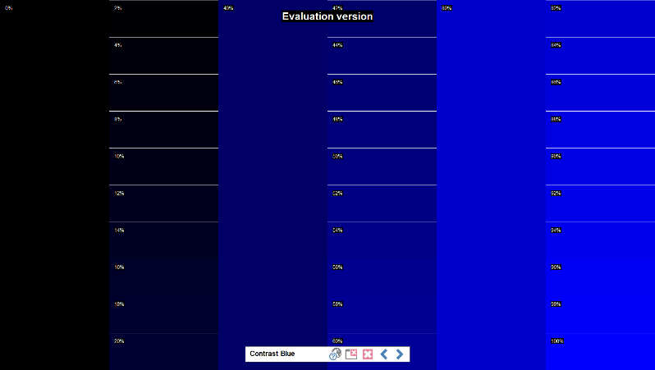***«Contrast Red», «Contrast Green», «Contrast Green», «Contrast Blue» и «Contrast Black and White»***

Тесты «Contrast Red», «Contrast Green», «Contrast Green», «Contrast Blue» и «Contrast Black and White» предназначены для исследования контрастности монитора. Тест выводит цвета разной интенсивности, неплохим считается наличие хорошо заметного различия между интенсивностями О и 20 %.

1. 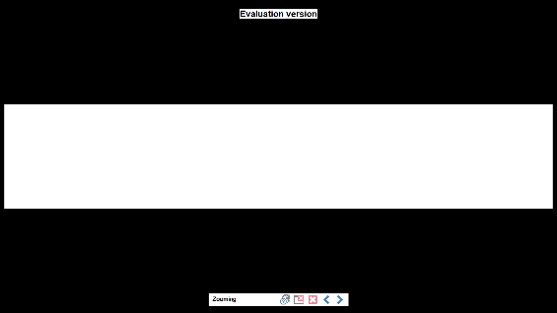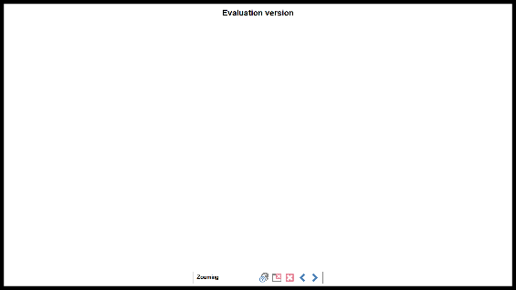***«Zooming»***

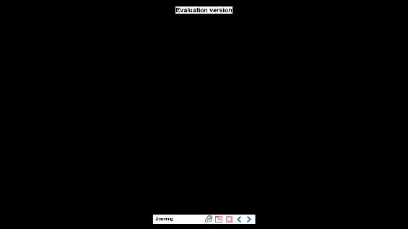

Тест «Zooming» выводит на экран несколько прямоугольников. Внешний (тонкая белая линия) и несколько прямоугольников внутри, которые периодически переключаются с черного на белый цвет. Чем меньше мерцает и перемещается изображение, тем лучше.

1. 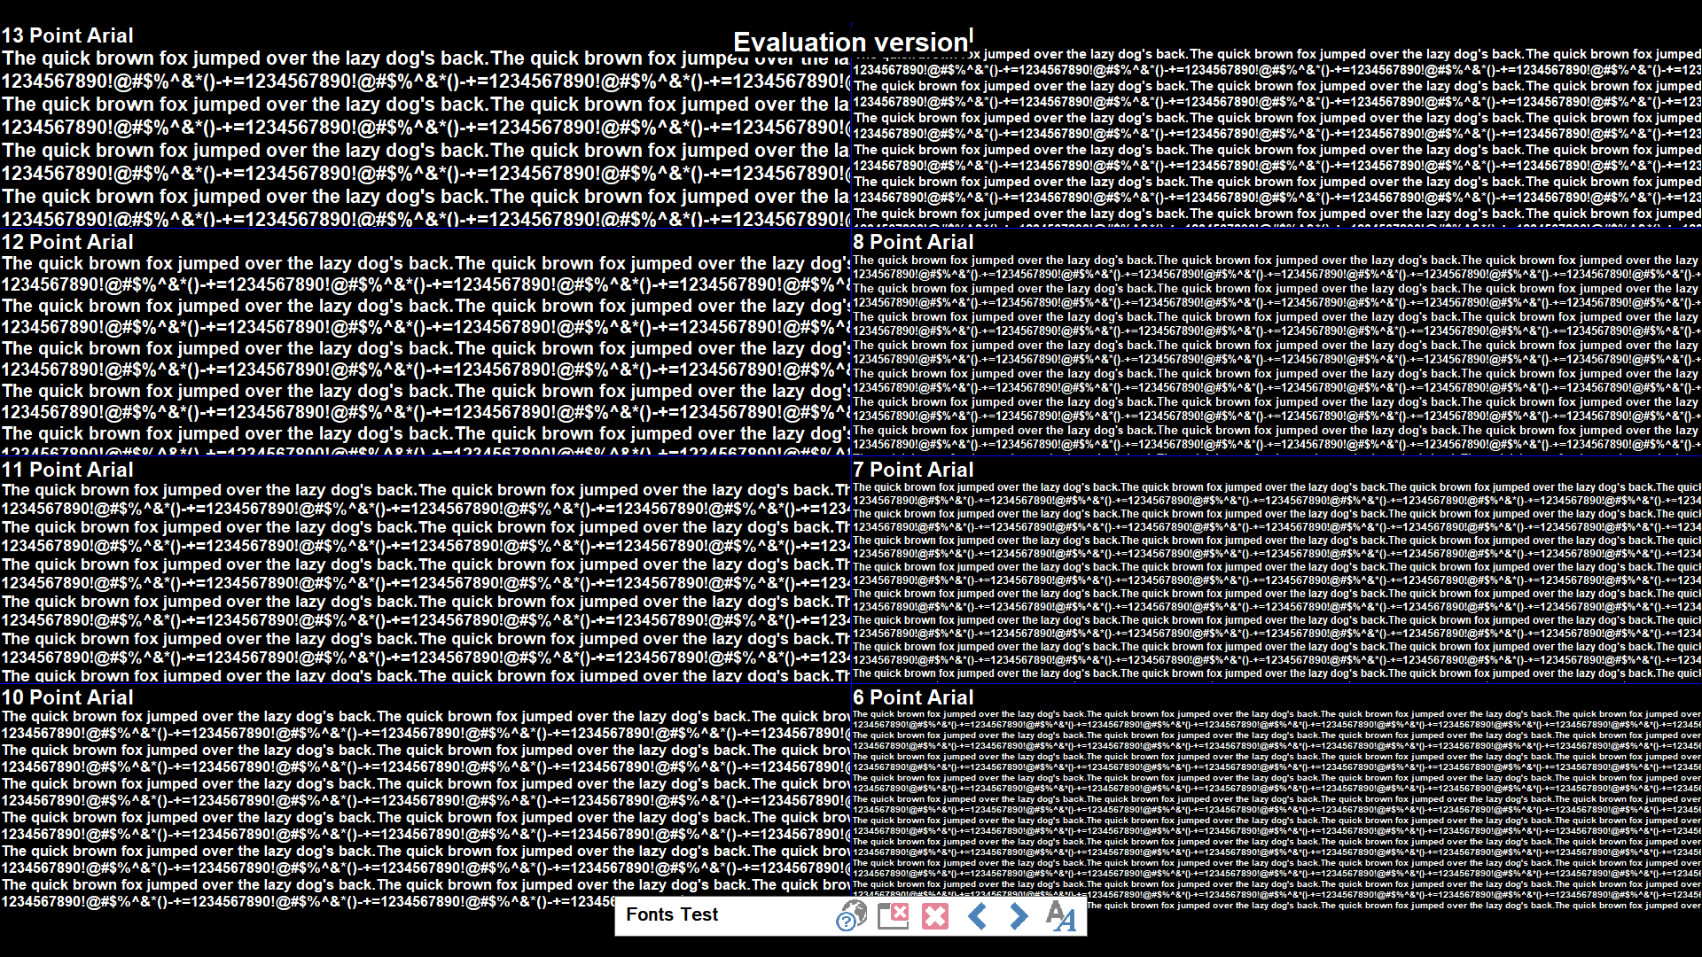***«Fonts Test»***

Тест «Fonts Test» выводит тексты, написанные разными шрифтами — от 13 до 6 пунктов. Все они должны читаться. Воспользовавшись кнопкой Font на напели инструментов теста, вы можете настраивать цвета текста и фона.

1. ***«LCD Pixel Persistence»***

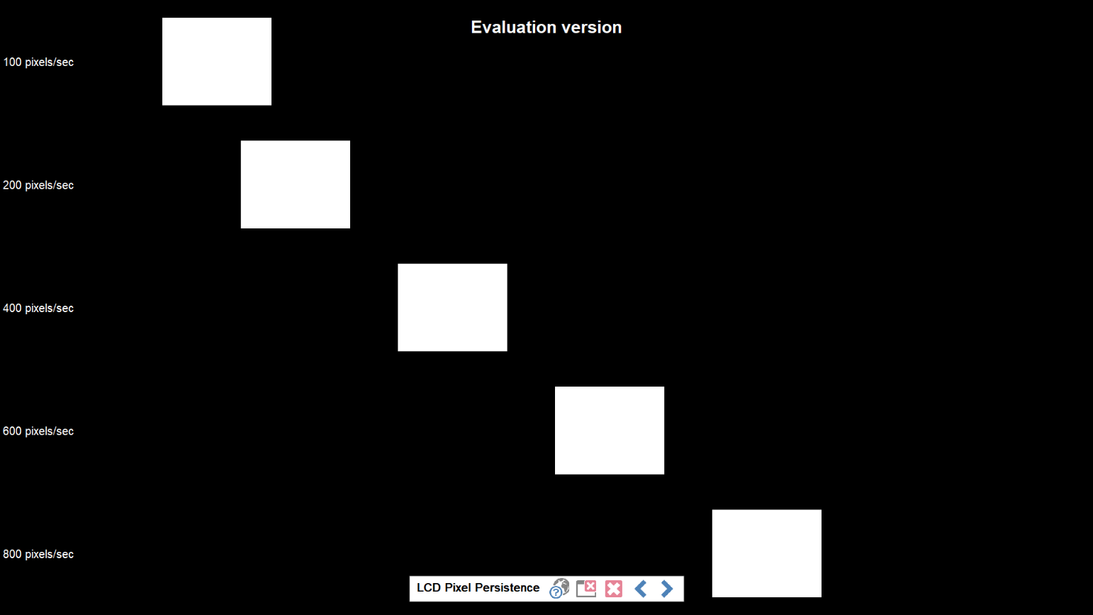«LCD Pixel Persistence» — этот тест предназначен для исследования инерционности LCD-мониторов. Он выводит несколько прямоугольников, движущихся с разной скоростью. Монитор, обладающий высокой инерционностью, отобразит шлейф слева от движущейся фигуры. Чем этот шлейф короче, тем лучше.

1. ***«Printei Test»***

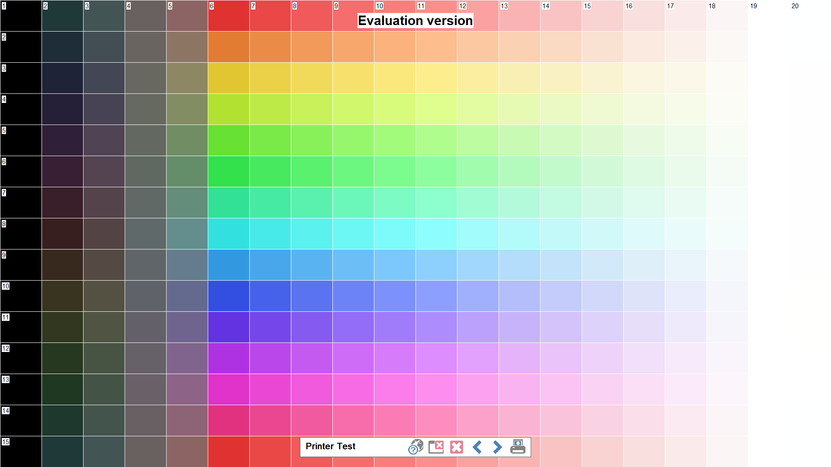Тест «Printei Test» предназначен для сравнения цветов (тест цвета монитора), которые вы видите на экране, с цветами, которые получаются при печати изображений на принтере. Распечатайте тестовое изображение нажатием кнопки «Print This Page» на панели управления и сравните цвета, полученные на бумаге, с экранными цветами. Для того чтобы они совпадали, настройте монитор или принтер, если он поддерживает подстройку цветов.